**Exercícios de revisões**

1. Quais os elementos de um sistema de comunicações? Mensagem, recetor, transmissor, meio e protocolo, canal.
2. Faça a correspondência:

● A comunicação é feita num único sentido.

● A comunicação é feita nos dois sentidos mas não em simultâneo.

● A comunicação é feita nos dois sentidos e em simultâneo.

Half-duplex ●

Simplex ●

Full-duplex ●

1. A transmissão analógica tem ondas com formato _____analógico_______ e a transmissão digital tem ondas com formato _____quadradas_______.
2. Qual a funcionalidade de um modem? Converter sinais digitais em analógicos ou vice-versa

# Técnicas de conversão analógico – digital

**fs ≥ 2 X fmáx**

1. Exercício:

As frequências mais relevantes para a transmissão da voz humana situam-se abaixo dos 4 kHz, não interessando as frequências acima dessa.

* + Sendo então a frequência mais alta a transmitir de 4 kHz, qual a frequência de amostragem que garante a reconstrução plena do sinal original no recetor?

2x f(4hz) **≥ (8hz)**

1. Pretende-se converter um sinal analógico num sinal digital utilizando a seguinte frequência de amostragem.

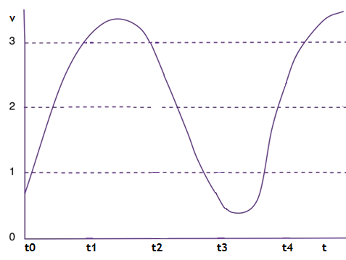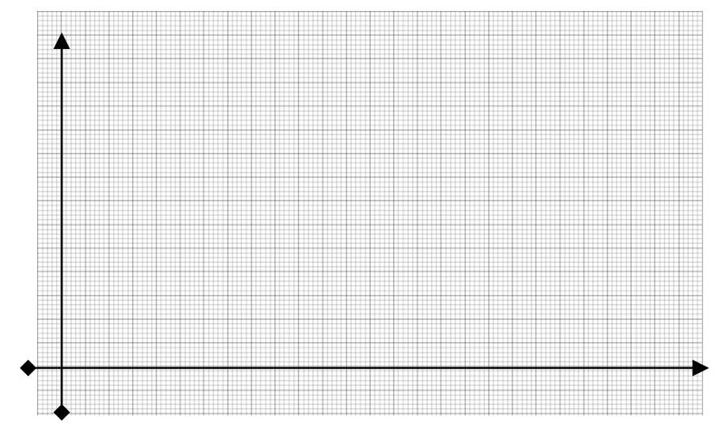

* + Utilize as etapas do processo de conversão A/D e crie a tabela e o gráfico necessário a uma correta conversão.

|  |  |  |  |  |  |  |
| --- | --- | --- | --- | --- | --- | --- |
| **Etapas de conversão Analógico 🡪 Digital** | | | | | | |
| 1 – Amostragem | 0.75 | 3.1 | 2,80 | 0.60 | 2,35 |  |
| 2 – Quantização | 1 | 3 | 3 | 1 | 2 |  |
| 3 – Codificação | 01 | II | II | 01 | I0 |  |

1. A seguinte imagem representa a modulação de um sinal. Indique as formas de modulação apresentadas.

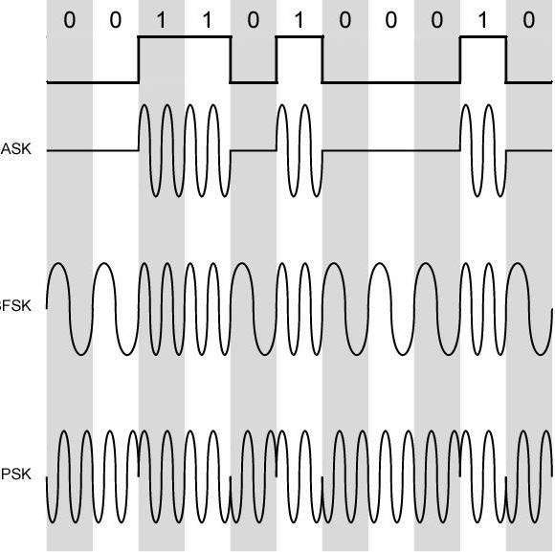

ASK

FSK

PSK

**Exercício 4 – PowerPoint**

* Quais as técnicas utilizadas para realizar a conversão de sinais analógicos em sinais digitais? Aproximações sucessivas, integradora, rampa, paralelo
* Explique o funcionamento das etapas da técnica de Digitalização.

1. Amostragem, que consiste em retirar amostras do sinal original para representar sinal após digitalização
2. Quantização, são sequências de amostras, vindas da amostragem, que são transformadas noutras sequências cujas amplitudes fazem parte de um conjunto finito de valores
3. Codificação, processo em que os valores são convertidos em bits

* Distinga os tipos de modulação
  + Amplitude, medida escalar, positiva ou negativa, da magnitude da oscilação de uma onda
  + Frequência , indica o número de ocorrências de um ciclo da onda durante um intervalo de tempo
  + Fase,  é um tipo de [modulação](https://pt.wikipedia.org/wiki/Modula%C3%A7%C3%A3o) analógica que se baseia na alteração da fase da [portadora](https://pt.wikipedia.org/w/index.php?title=Portadora&action=edit&redlink=1) de acordo com o sinal modulador (mensagem). Usada -para [transmissão de dados](https://pt.wikipedia.org/wiki/Transmiss%C3%A3o_de_dados).

**Exercício 5 – PowerPoint**

* O que o Teorema de *Nyquist* tem a ver com a Amostragem e qual o seu objetivo?

O teorema de Nyquist, tal como a amostragem, retira amostras do sinal original. O objetivo é demostrar que um sinal pode ser reconstruído se forem extraídas amostras a um ritmo com o dobro da frequência máxima

* Se um sinal tem a frequência máxima de 8 kHz, qual será a frequência de amostragem que garante a reconstrução plena do sinal original no recetor?

**≥16Hz**